**Fizikalni poskus kot sestavni del pouka fizike**

(delavnica)

*Gorazd Planinšič*

Posodobitveni program za učitelje fizike

Fakulteta za matematiko in fiziko, Univerza v Ljubljani

Ljubljana 13. 11. 2016

**A. DOLOČI NA DVA NAČINA in primerjaj**

1. Obhodni čas krogle, ki kroži (fotografija + video)

Fotografirali smo kroglo, ki enakomerno kroži. Na podlagi fotografije in podatkov na njej določite obhodi čas kroženja krogle. Nato določite obhodni čas še iz video posnetka* **A1_krozenje krogle.mp4** in primerjajte dobljena rezultata. Če ste pri določanju količin sprejeli kakšne predpostavke, jih jasno opišite.

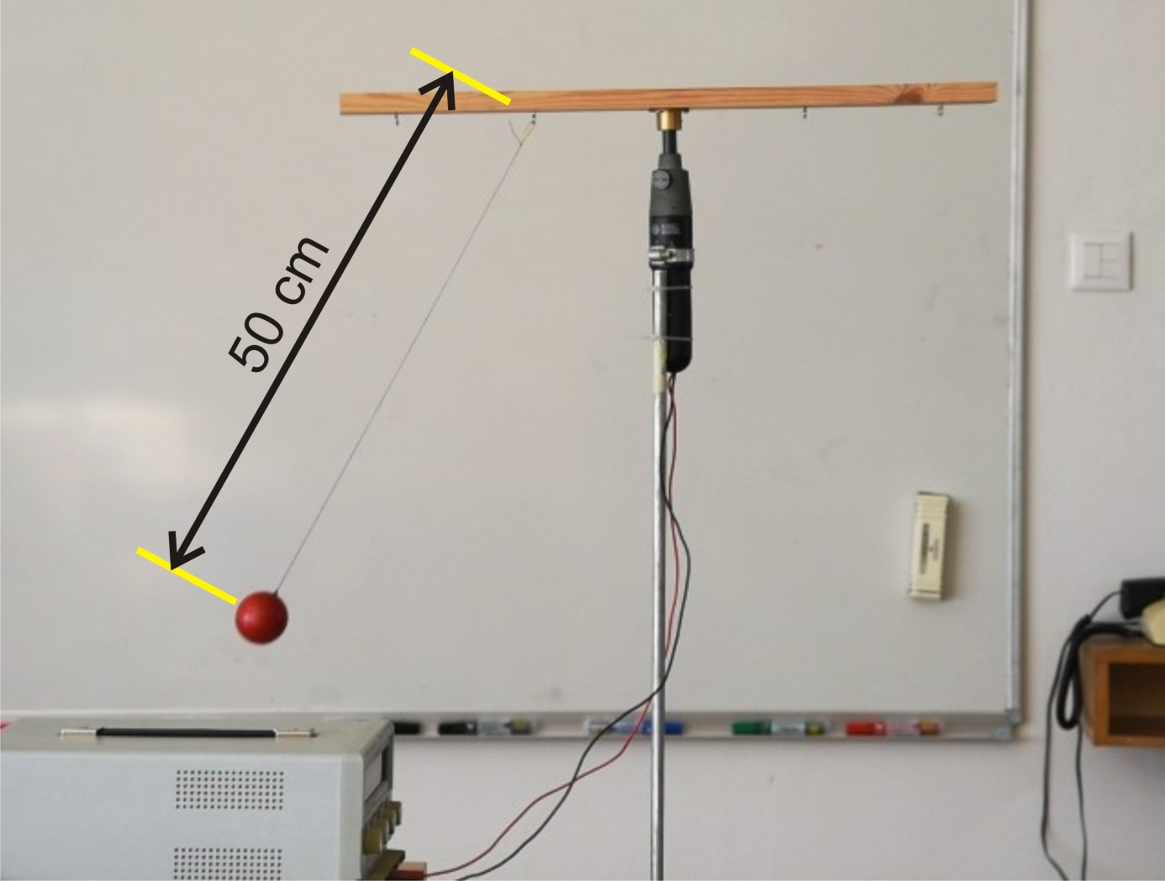

*\* Video je posnet z zajemanjem 30 sličic/s. Video posnetek odprite z dvo-klikom na ime posnetka. Z uporabo tipk → in ← se lahko med ogledovanjem posnetka pomikate po eno sličico naprej ali nazaj.*

**A. DOLOČI NA DVA NAČINA in primerjaj**

2. Magnetno polje na polu magneta (2 video posnetka)

Video posnetka* **A2_B polje magneta 1.mp4** in **A2_B polje magneta 2.mp4** kažeta dva različna poskusa, ki sta bila izvedena z istim magnetom. Skici poskusov sta prikazani spodaj:

Skica poskusa **A2_B polje magneta 1.mp4**

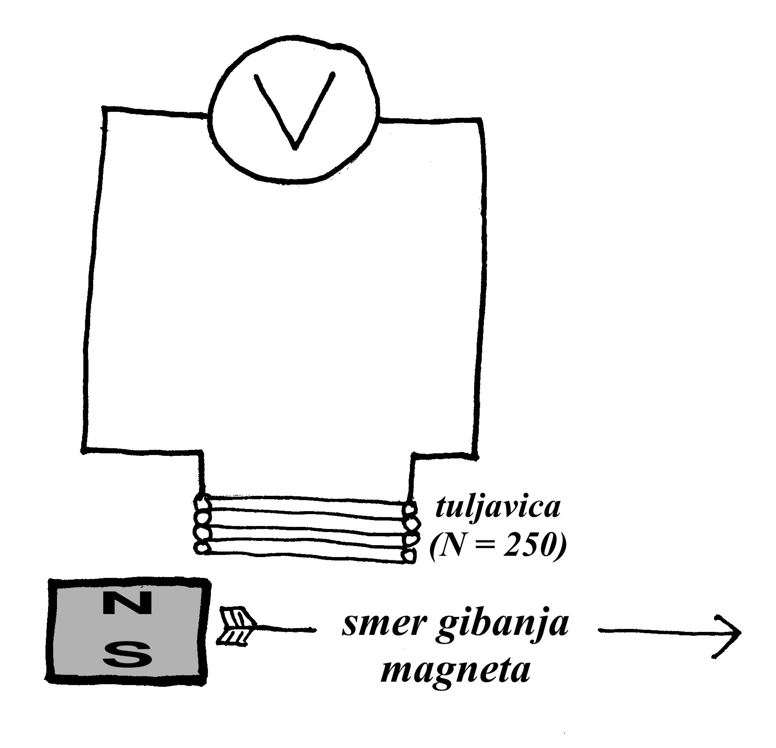

Skica poskusa **A2_B polje magneta 2.mp4**

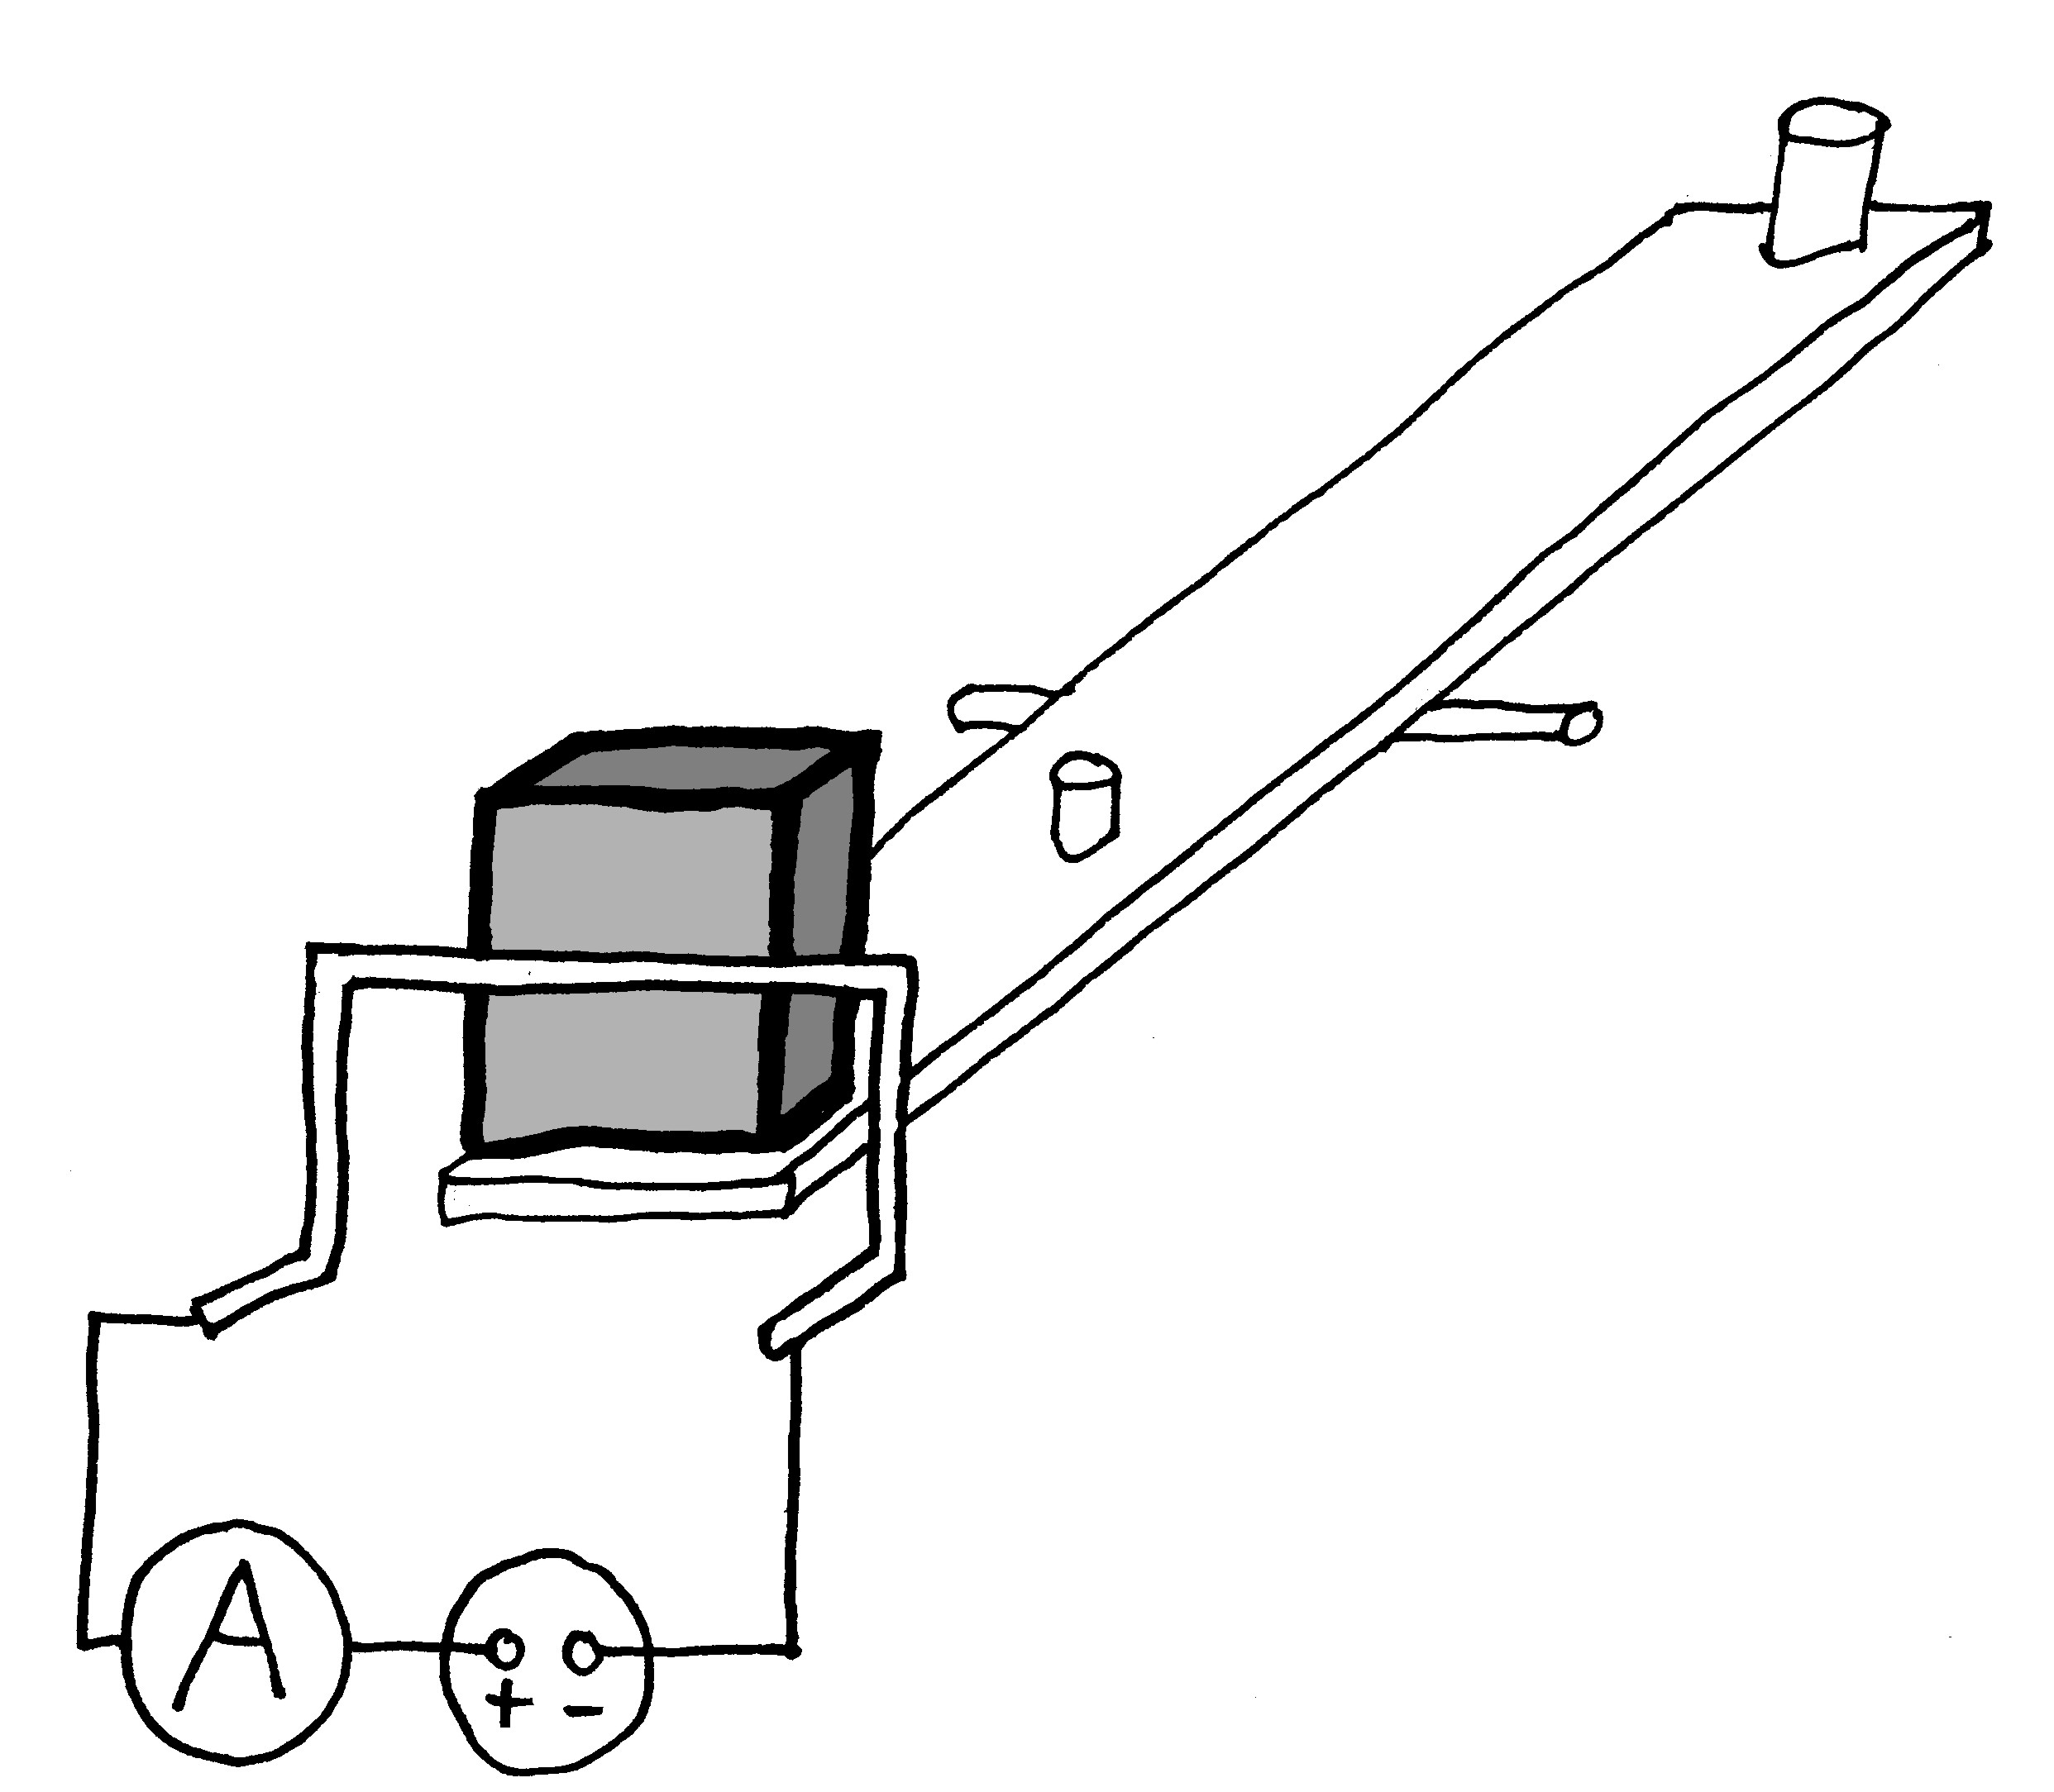

Na podlagi posnetkov določite velikost gostote magnetnega polja B na polu magneta na dva načina in rezultata med seboj primerjajte. Če ste pri določanju količin sprejeli kakšne predpostavke, jih jasno opišite. *Filma sta posneta z zajemanjem 30 sličic/s. Video posnetek odprite z dvo-klikom na ime posnetka. Z uporabo tipk → in ← se lahko med ogledovanjem posnetka pomikate po eno sličico naprej ali nazaj.*

**B. POVEJ ČIM VEČ …**

Knjiga z maso 1,73 kg sprva miruje na mizi. Knjigo nato sunemo, da se začne gibati in pustimo, da se ustavi. Graf kaže časovno spreminjanje pospeška knjige med poskusom (meritev z UZ slednikom). Na podlagi grafa in podatka o masi knjige določite čim več fizikalnih količin. Če ste pri tem sprejeli kakšne predpostavke, jih jasno opišite.

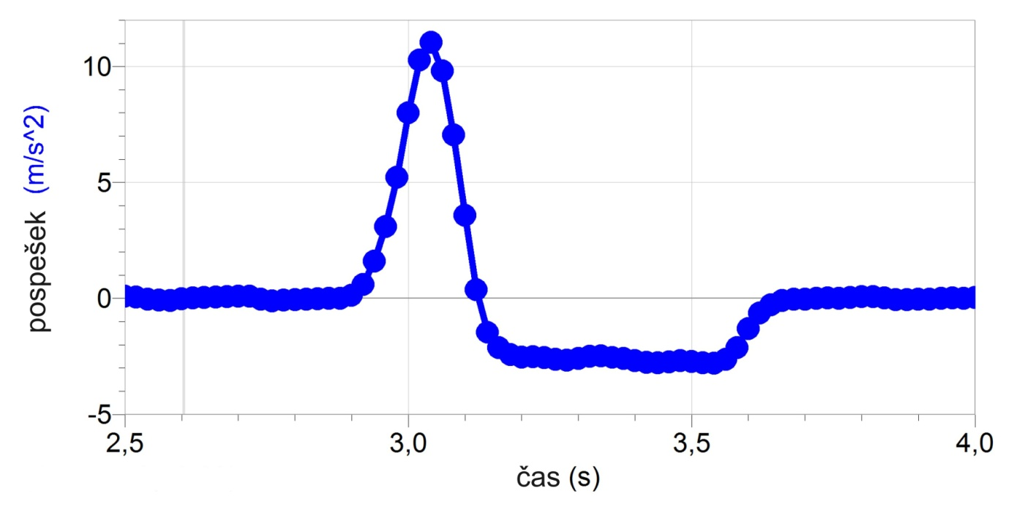

**C. OBRATNE NALOGE**

Grafa na tej in na naslednji strani kažeta časovno spreminjanje lege dveh teles v dveh različnih poskusih. Z besedami in skico opišite izvedbo poskusov, pri katerih bi dobili gibanja, kot so predstavljena na grafih. Na skici označite izbiro osi *y* v vaših poskusih.

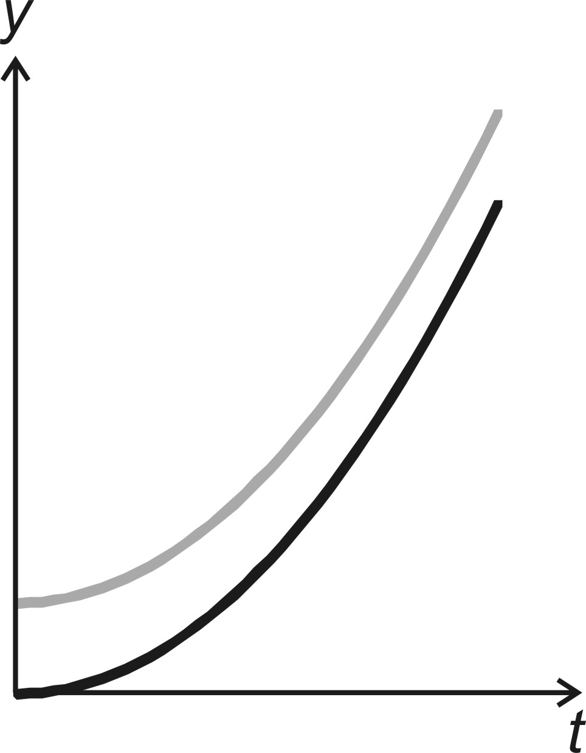Poskus 1

Opis poskusa:

Poskus 2

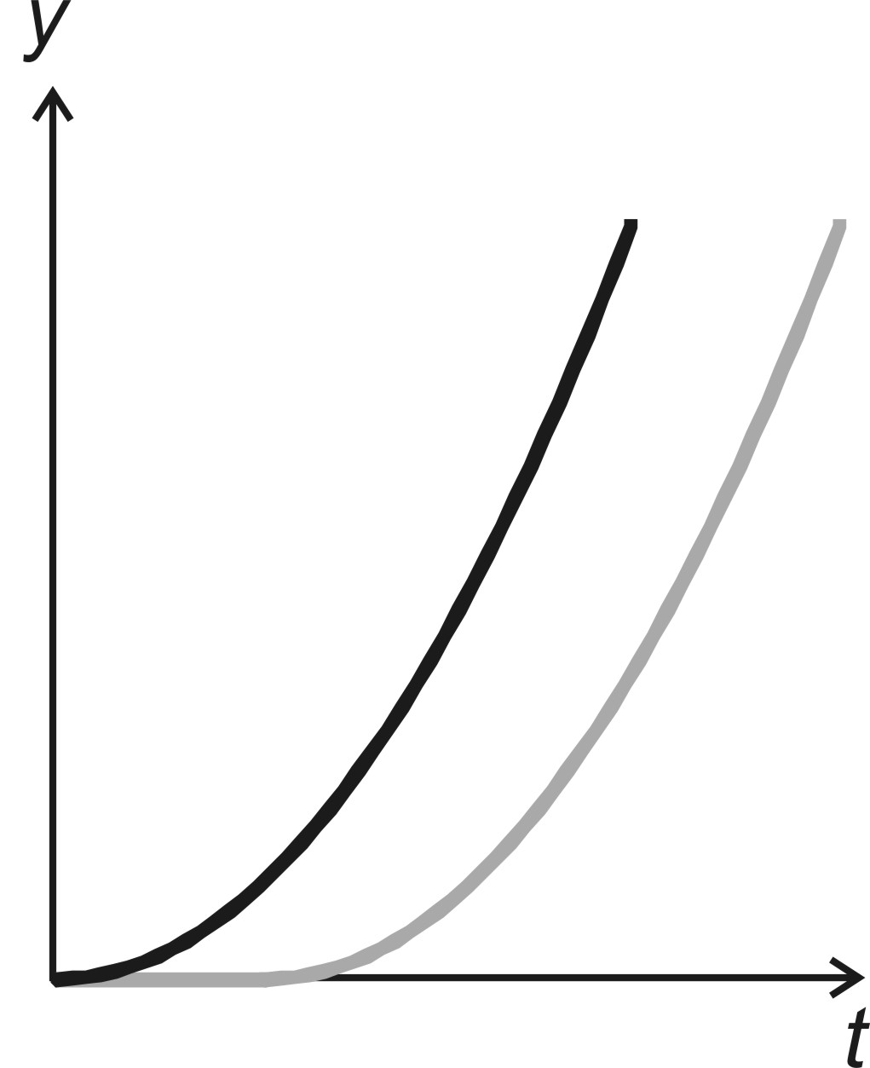

Opis poskusa:

**D. NEPRIČAKOVANI IZID POSKUSA**

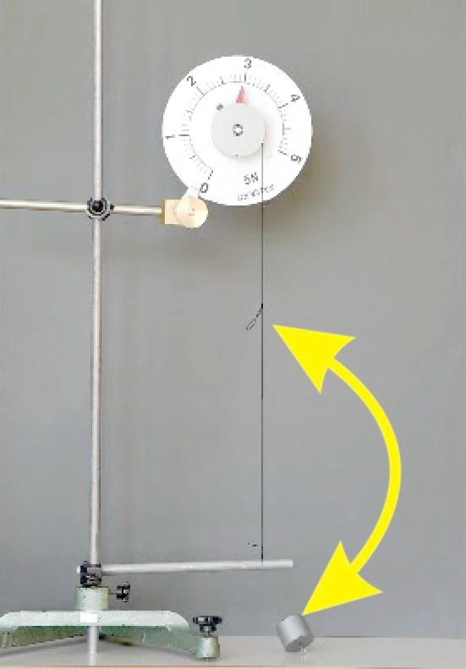

Kaj bo pokazala tehtnica, če na zanko na vrvici obesimo 100 g utež?